Queremos dejarnos pescar por ti

Señor: hoy hemos recordado como a lo largo de la historia has ido llamando a múltiples personas para que te siguieran: a Isaías, a Pablo, a Pedro y a tantos.

Les pedías dejarlo todo y que fueran contigo porque querías hacerlos de los tuyos, apóstoles, enviados, pescadores de hombres.

Hoy Jesús, nos llamas a nosotros que estamos inmensos en los ruidosos mares de la vida, y nos pides que caigamos en las redes de tu corazón misericordioso para que habitemos en él.

Queremos dejarnos pescar por ti para entrar en las redes del reino, llenas de abundancia y de vida desbordante.

Sí, Señor. Queremos formar parte de la larga cadena de discípulos que nos han hecho llegar la buena nueva de tu presencia, que es el amor de Dios entre nosotros.

Sí. Jesús. Queremos creer y comunicar la fe a todos.

**Te lo pedimos con María, reina de las Misiones. Amén.**

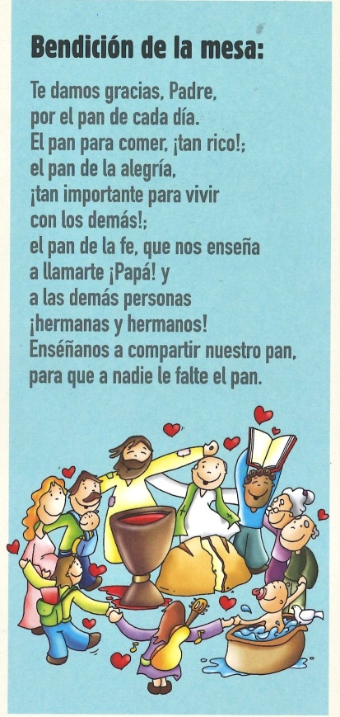

**[](https://www.google.es/search?q=MISA+DE+LAS+FAMILIAS&safe=active&espv=2&biw=1024&bih=653&source=lnms&tbm=isch&sa=X&ved=0CAcQ_AUoAmoVChMI79jkiJHgxwIVAlgUCh21XA5B#imgdii=y47Hm8huAQfEfM:;y47Hm8huAQfEfM:;mPzeXpLuF3PCPM:&imgrc=y47Hm8huAQfEfM:)**



**[](https://www.google.es/search?q=MISA+DE+LAS+FAMILIAS&safe=active&espv=2&biw=1024&bih=653&source=lnms&tbm=isch&sa=X&ved=0CAcQ_AUoAmoVChMI79jkiJHgxwIVAlgUCh21XA5B#imgdii=y47Hm8huAQfEfM:;y47Hm8huAQfEfM:;mPzeXpLuF3PCPM:&imgrc=y47Hm8huAQfEfM:)**



Evangelio

10-febrero-2019

5º-ORDINARIO-C

Manos Unidas







**ISAÍAS 6, 1-2a. 3-8:** *Aquí estoy, mándame.*

El año de la muerte del rey Ozías, vi al Señor sentado sobre un trono alto y excelso: la orla de su manto llenaba el templo. Junto a él estaban los serafines, y se gritaban uno a otro diciendo:*«¡Santo, santo, santo es el Señor del universo, llena está la tierra de su gloria!».*

Temblaban las jambas y los umbrales al clamor de su voz, y el templo estaba lleno de humo. Yo dije:*«Ay de mí, estoy perdido! Yo, hombre de labios impuros, que habito en medio de gente de labios impuros, he visto con mis ojos al Rey, Señor del universo».*

Uno de los seres de fuego voló hacia mí con un ascua en la mano, que había tomado de! altar con unas tenazas; la aplicó a mi boca y me dijo:*«Al tocar esto tus labios, ha desaparecido tu culpa, está perdonado tu pecado».*

Entonces escuché la voz del Señor, que decía:***«A quién enviaré? ¿Y quién irá por nosotros?».*** *Contesté:****«Aquí estoy, mándame».***

**SALMO 137: Delante de los ángeles tañeré para ti, Señor.**

**1 CORINTIOS** 15, 3-8. 11 *(BREVE): Predicamos así, y así lo creísteis vosotros.*

**LUCAS** 5, 1-11: *Dejándolo todo, lo siguieron.*

**Narrador:** En aquel tiempo, la gente se agolpaba en torno a Jesús para oír la palabra de Dios. Estando él de pie junto al lago de Genesaret, vio dos barcas que estaban en la orilla; los pescadores, que habían desembarcado, estaban lavando las redes. Subiendo a una de las barcas, que era la de Simón, le pidió que la apartara un poco de tierra. Desde la barca, sentado, enseñaba a la gente. Cuando acabó de hablar, dijo a Simón:

**Jesús: *-«Rema mar adentro, y echad vuestras redes para la pesca».***

**Narrador:** Respondió Simón y dijo:

**Pedro:** *-«Maestro,* ***hemos estado bregando toda la noche*** *y no hemos recogido nada; pero, por tu palabra, echaré las redes».*

**Narrador:** Y, puestos a la obra, hicieron una redada tan grande de peces que las redes comenzaban a reventarse. Entonces hicieron señas a los compañeros, que estaban en la otra barca, para que vinieran a echarles una mano. Vinieron y llenaron las dos barcas, hasta el punto de que casi se hundían. Al ver esto, Simón Pedro se echó a los pies de Jesús diciendo:

**Pedro:** -*«Señor, apártate de mí, que soy un hombre pecador».*

**Narrador:** Y es que el estupor se había apoderado de él y de los que estaban con él, por la redada de peces que habían recogido; y lo mismo les pasaba a Santiago y Juan, hijos de Zebedeo, que eran compañeros de Simón. Y Jesús dijo a Simón:

**Jesús: *-«No temas; desde ahora serás pescador de hombres».***

**Narrador:** Entonces sacaron las barcas a tierra y, dejándolo todo, lo siguieron. *Palabra de Dios.*

***(Narrador, Jesús, Pedro).***

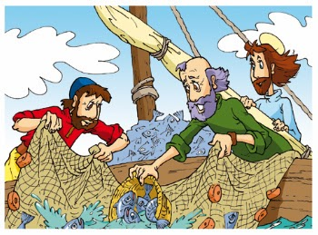





Jesús te quiere y te llama.

¡Déjate PESCAR por él!

**1. VER: Un día de pesca.**

**-Imagínate que alguien os invita a hacer una jornada de pesca** en el río. Os explica cómo poner el cebo, echar la caña, esperar con calma, recoger los peces. Seguramente el primer día no pescaréis demasiado. Pero si insistís o si alguien os anima a seguir, iréis aprendiendo y es posible que la pesca sea abundante.

***¿Conoces a algún pescador? Es dura la vida en un barco de pesca?***

***¿Qué les pasa a veces?¿Visitasteis algún acuario?***

**2**. **JUZGAR: Jesús necesita pescadores.**

-En el evangelio de hoy, **Jesús** ve a los pescadores que no tuvieron éxito en la pesca y les pide que **echen las redes de nuevo.** Pedro le dice: ***“en tu nombre echaré las redes”.* Y *“capturaron una gran cantidad de peces”*.** Luego **Jesús llama a Pedro, Santiago y Juan a *“ser pescadores de hombres”.***

**¿QUÉ NOS QUIERE DECIR?**

**\*Que Jesús sigue llamando hoy para ser de los suyos.** Entonces le tocó a Isaías (1ª lectura) o a Pedro, Santiago y Juan (evangelio). Nos necesita como sacerdotes, religiosos, catequistas, buenos cristianos, testigos alegres…

**\*Que Jesús quiere que echemos las redes “en su nombre”.** No nos desanimemos. Sigamos viviendo la fe, evangelizando, sembrando… no con nuestras fuerzas sino *“en su nombre”.* Él hará el milagro de una pesca abundante.

**\*Que quiere “pescarnos”.** Quiere que seamos esos **peces únicos, de colores** en cuyo interior hay mucha luz y un mar de vivencias que “saltan” a la vida eterna (no peces incoloros). Quiere que caigamos en una **red de relaciones** que nos llevan a vivir la fraternidad. Nos lanza como **misioneros** de la misericordia del Reino. Nos abre las puertas y **redes de su corazón** misericordioso… ¿Dónde habitaremos mejor? ***¿Quieres ser pescado por Jesús? ¿Qué te da a cambio?***

**3. ACTUAR: Déjate pescar por él.**

-Hacemos un cartel con peces de colores con nuestros nombres y la frase: “**Déjate pescar por Jesús”.** ¿Para qué me quiere pescar él? ¿En qué puedo ayudarle?

**-El evangelio** es uno de esos que, fácilmente, puede ser representado: **el mar** (el mundo, la sociedad, los problemas); **la barca** (la iglesia; sacerdotes, catequistas, jóvenes) y **Jesús** que ilumina y resuelve todo con la fuerza de su Palabra. Un grupo de niños o de jóvenes simulando a **las olas** pueden representar al odio, la tristeza, el egoísmo, las guerras. Y, **otros más, son enviados** en el nombre del Señor…pescando, en medio de todo, el perdón, la alegría, la caridad o la paz.

**-Se puede trabajar a Campaña contra el Hambre** de Manos Unidas: buscamos los Derechos humanos y vemos cuales no se cumplen, o descubrimos la situación de la mujer (vídeo “La mujer del s. XXI”) viendo cómo podemos colaborar. Hoy Jesús nos llama a echar las redes, a ser pescadores de un mundo sin hambre, con igualdad. Leemos la bendición de la mesa siempre. ***¿En qué podrías mejorar?***

**Ser cristian@ no es FÁCIL...**

**¡No te eches atrás!**

**1. VER: Ir a contracorriente**

**-Hay peces como el salmón,** que para poner los huevos, nada kms. y kms., río arriba, partiéndose el pecho, saltando toda clase de obstáculos: presas, la fuerza del agua, etc.

**-**Todos conocemos a personas de las que decimos que van **“a contracorriente”.**

***¿Qué queremos decir con esta expresión? ¿Conocéis a alguien que vaya por la vida así? ¿Qué dificultades encontrará?***

**2*.* JUZGAR: Ser cristiano no es fácil!.**

-En el evangelio de hoy, **Jesús,** en la sinagoga de su pueblo es **admirado** por sus palabras **pero rechazado** por sus vecinosporque, claro, conocen a sus padres, le han visto desde niño, saben de su oficio de carpintero… Y tuvo que escaparse porque  **“*todos en la sinagoga se pusieron furiosos y, levantándose, lo empujaron fuera del pueblo****”.*

**¿QUÉ NOS QUIERE DECIR?**

**\*Que no nos dejemos llevar por los prejuicios** (juzgar de antemano) a la hora de acercarnos a los demás: encasillamos, etiquetamos, creamos estereotipos, opiniones sesgadas, discriminamos…

**\*Que ser cristiano hoy es vivir a contracorriente:** lo más fácil es quedarme en cama el domingo sin ir a misa, no rezar, no tener que perdonar o ayudar al que me necesita, poner escusas, expresar prejuicios contra la Iglesia o los cristianos… En tiempos de Jesús y ahora, seguirle, **es motivo de rechazo.**

**\*Que el hijo del carpintero quiere tallar corazones:** hacer personas cuyo estilo de vida sea el amor, la misericordia, el perdón. Bonita vocación la de los que son ebanistas del corazón.

***¿Os resulta fácil ser cristianos? ¿Qué dicen de vosotros?***

**3. ACTUAR: No te eches atrás**

-Dialogad qué diríais a alguien que os pregunte por qué creéis o que os diga que Dios es odioso, ausente e injusto (dibujo).

-Comentad alguna crítica que hayáis oído a los cristianos y ved si somos siempre los cristianos un ejemplo y un reﬂejo de Jesús.

-En las ofrendas podéis presentar un póster de Jesús con una frase y también un frasco de vitaminas de la fe: “Te seguiremos Jesús aunque sea a contracorriente”.

***¿En qué podrías mejorar?*** ***¿Qué vais a hacer?***